Материально-техническое обеспечение учебных кабинетов
МБОУ «Курихинская ООШ»
Кабинет математики. Математика.
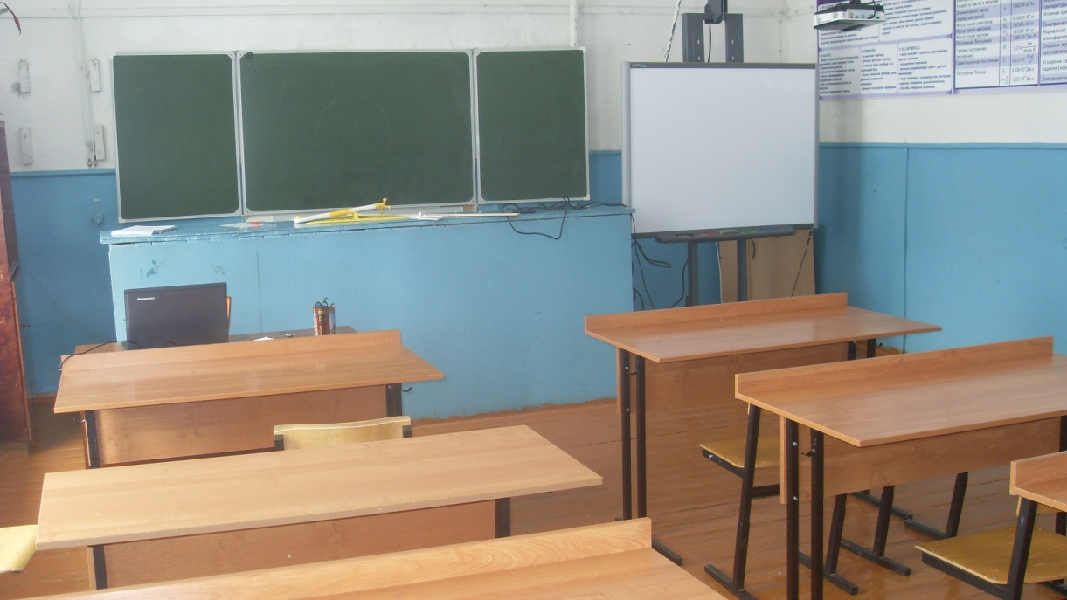
Вид образовательных ресурсов | Наименование | Количество
Средства ИКТ | Ноутбук | 1
 | Колонки | 1
 | Мультимедийный проектор | 1
 | Интерактивная доска | 1
Цифровые образовательные ресурсы | СD – диск Уроки алгебры Кирилл и Мефодий 7 класс | 1
 | СD – диск Уроки алгебры Кирилл и Мефодий 8 класс | 1
 | СD – диск Уроки алгебры Кирилл и Мефодий 9 класс | 1
 | Электронный учебник – справочнитк алгебра 7-11 класс. | 1
 | CD "Математика 5 класс" | 1
Учебно – методическая литература | Сборник рабочих программ. Математика 5-6 классы.Составитель Т.А.Бурмистрова.Москва Просвещение.2012. | 1
 | Сборник рабочих программ.Геометрия 7-9 класы. Москва Просвещение.2012. | 1
 | Сборник рабочих программ по алгебре 7-9классы. Составитель Т.А.Бурмистрова. Москва. Просвещение. 2011. | 1
 | Математика-6 класс. Авторы: Е.А.Бунимович и др. Москва.Просвещение 2016 год.
 | Геометрия 7-9 классы.Авторы:Атанасян Л.С. и др. Москва.Просвещение, 2011г.
 | Алгебра 7класс.Авторы Ш.А.Алимов и др.Москва.Просвещение.2011 г.
 | Алгебра 8 класс.Авторы Ш.А. Алимов и др. Москва Просвещение 2011г.
 | Алгебра 9 класс.Авторы Ш.А.Алимов и др. Москва Просвещение.2011г,
 | Математика. Задачник 6 класс.Авторы: Е.А.Бунимович и др. Москва Просвещение.2016 г.
 | Математика.Рабочая тетрадь.6 класс. Авторы: Е.А.Бунимович и др. Москва.Просвещение.2016 г.
Наглядные пособия | Название таблицы.
 | Таблица квадратов натуральных чисел от 10 до 99. | 1
 | Готовься к экзаменам. | 1

физика
Цифровые образовательные ресурсы | СD – диск Уроки физики. Кирилл и Мефодий 7 класс | 1
 | СD – диск Уроки физики. Кирилл и Мефодий 8 класс | 1
 | СD – диск Уроки физики Кирилл и Мефодий 9 класс | 1
 | CD –диск Виртуальные лабораторные работы по физике 7-9 классы. | 1
 | CD- диск Физика. Интерактивные творческие задания 7-9 классы. | 1
 | CD- диск.Основы кинематики. | 1
 | CD-диск. Школьный физический эксперимент. Магнитное поле. Геометрическая оптика. Части 1-2. | 1
 | CD- диск. Магнетизм. Части 1-2. Электрические явления. | 1
 | CD- диск. Физика атома. | 1
Учебно – методическая литература | Программы для общеобразовательных учреждений. Физика. Астрономия. 7-11 классы. Москва. Дрофа. 2011 г. | 1
 | Физика 7 класс. Перышкин А. В. Москва. Дрофа. 2011 г.
 | Физика 8 класс. Перышкин А. В. Москва. Дрофа. 2011г.
 | Физика. 9 класс. Москва. Дрофа. 2011г.
 | Сборник задач по физике. В. И. Лукашик. Москва. Просвещение. 2011г. | 4
 | Сборник задач по физике. А. П. Рымкевич. Москва. Просвещение. 2011г. | 3
Наглядные  пособия  Лабораторное оборудование. | Название таблицы.
 | Должен знать. | 1
 | Основные физические постоянные. | 1
 | Международная система единиц (СИ). | 1
 | Весы учебные. | 6
 | Манометр демонстрационный. | 2
 | Разновесы. | 5
 | Динамометры учебные. | 10
 | Набор грузов. | 8
 | Динамометр демонстрационный. | 6
 | Прибор для демонстрации невесомости. | 1
 | Сосуд для взвешивания воздуха. | 3
 | Метроном. | 1
 | Прибор по кинематике и динамике. | 7
 | Манометр открытый демонстрационный. | 2
 | Маятник секундный. | 1
 | Прибор для изучения законов Ньютона. | 1
 | Гигрометр. | 1
 | Набор по статике с магнитными держателями. | 1
 | Уровень демонстрационный. | 1
 | Набор ареометров. | 1
 | Модель паровой турбины. | 1
 | Модель броуновского движения. | 2
 | Модель жидкостного насоса. | 4
 | Насосы ручные. | 2
 | Шар Паскаля. | 3
 | Воздушный колокол. | 1
 | Тележки | 4
 | Барометр-анероид. | 1
 | Рычаги. | 5
 | Набор шаров-маятников. | 1
 | Насос Комовского. | 1
 | Электроскоп. | 2
 | Электрометр. | 4
 | Амперметр демонстрационный | 3
 | Вольтметр демонстрационный. | 3
 | Вольтметр школьный. | 5
 | Амперметр школьный. | 5
 | Магазин сопротивлений. | 1

